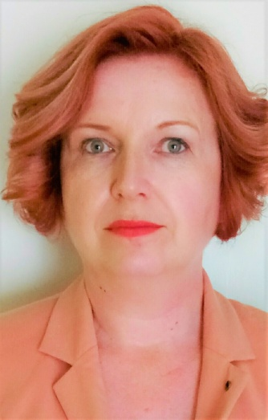
Mira Spremo

Prof. dr. sc. med.

Bosna i Hercegovina

Rođena 1963. godine u Banja Luci. Gimnaziju i Medicinski Fakultet završila u Banja Luci, a stalno zaposlena u Univerzitetskom kliničkom centru Republike Srpske Banjaluka, Klinika za psihijatriju, Odjeljenje dječije i adolescentne psihijatrije.
Nakon završene specijalizacije iz psihijatrije i postdiplomskog studija Dječije i adolescentne psihijatije, 2004. godine odbranila magistarski rad pod nazivom “Suicidalne ideje adolescenata banjalučkih srednjih škola”, a doktorsku tezu pod nazivom „Anoreksija i bulimija nervosa u adolescentnoj populaciji” odbranila 2008. godine na Medicinskom fakultetu Univerziteta u Sarajevu.
Završila više psihoterapijskih edukacija te bila autor i koautor više naučnih i stručnih radova, kao i saradnik i konsultant u više projekata.
Trenutno izabrana u zvanje vanrednog profesora na Medicinskom fakultetu Univerziteta u Banjoj Luci, gdje obavlja dužnost šefa Katedre za psihijatriju.
Takođe, stalni konsultant u Udruženju roditelja djece sa autizmom „Djeca svjetlosti” u Banja Luci.

